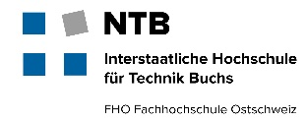

**BACHELORARBEIT 2016**

Werkzeug zur Propeller- und Rotorenauslegung

|  |  |
| --- | --- |
| Studenten: | Fabiano Sala, Gabriel Salkim |
| Referent: | Prof. Dr. habil. Michael Schreiner |
| Korreferent: | Prof. Dr. Christoph Würsch |



**BACHELORARBEIT 2016**

Werkzeug zur Propeller- und Rotorenauslegung

|  |  |
| --- | --- |
| Studenten: | Fabiano Sala, Gabriel Salkim |
| Referent: | Prof. Dr. habil. Michael Schreiner |
| Korreferent: | Prof. Dr. Christoph Würsch |